**Zgłoszenie Wieńca Dożynkowego**

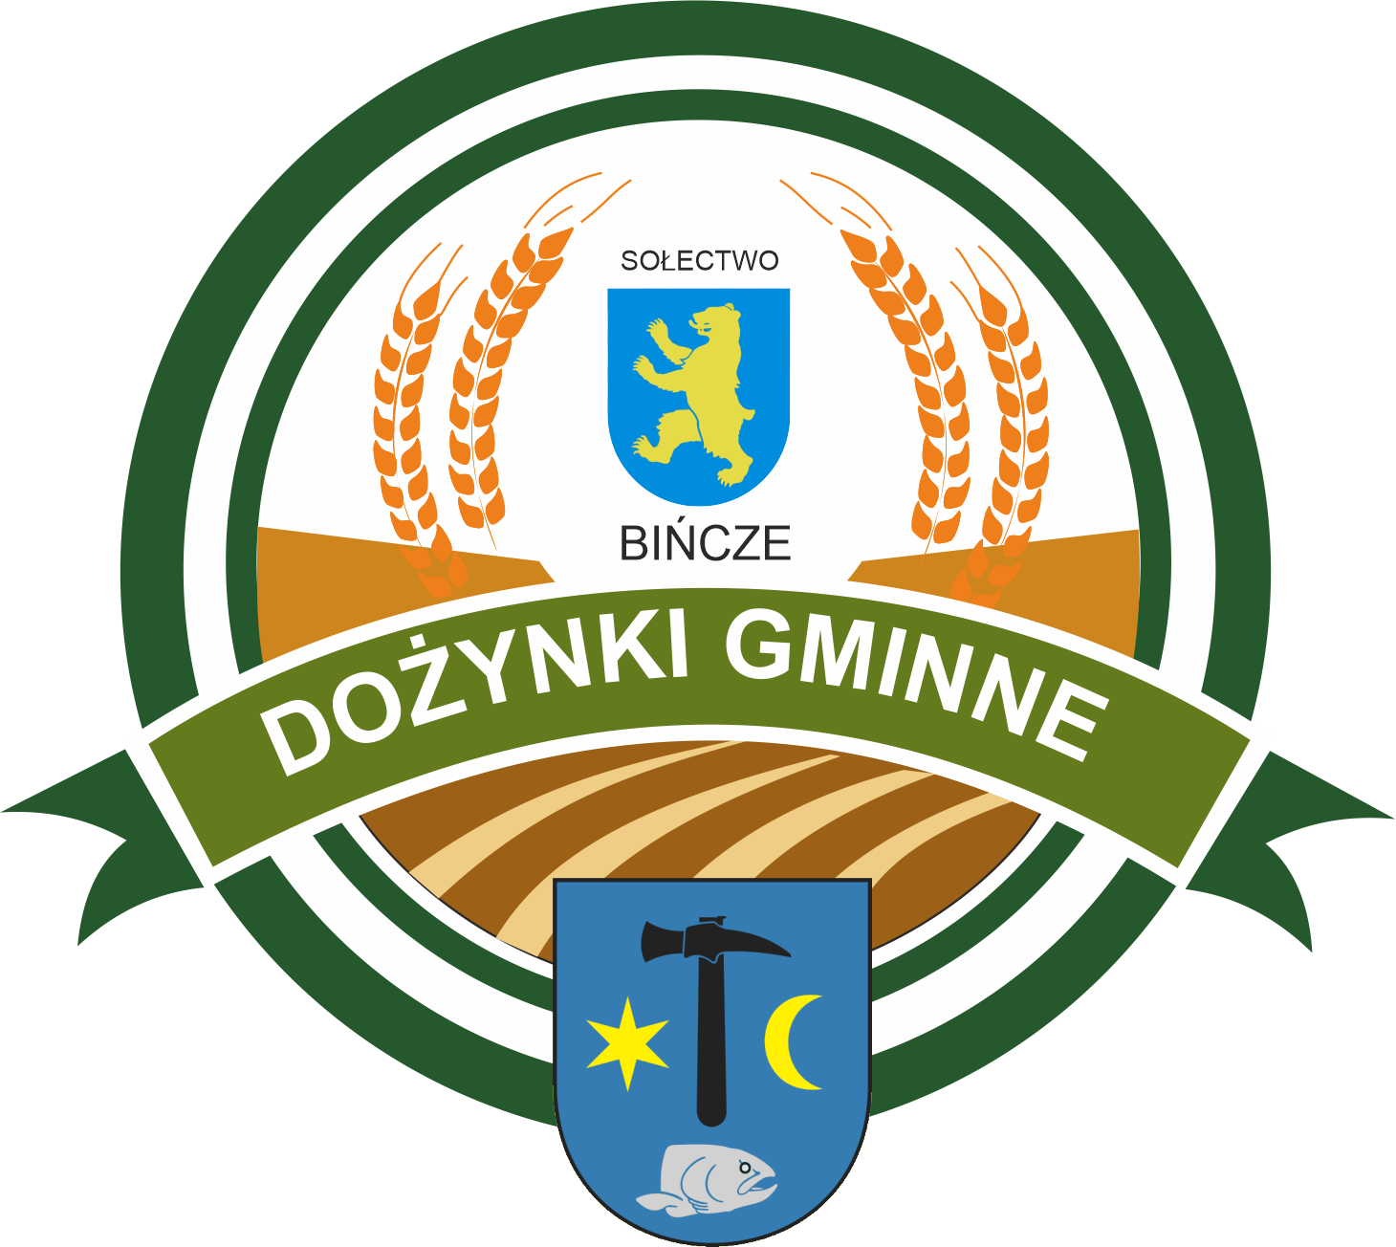

do Konkursu na Wieniec Dożynkowy

podczas Dożynek Gminnych w Bińczu

30 sierpnia 2025 r.

|  |  |
| --- | --- |
| **Podmiot zgłaszający wieniec dożynkowy** |  |
| **Adres** |  |
| **Osoba do kontaktu** |  |
| **Telefon** |  |

Wyrażam zgodę na przetwarzanie moich danych osobowych zawartych w przedstawionej przeze mnie Karcie Zgłoszenia, dla potrzeb niezbędnych do realizacji Konkursu na Wieniec Dożynkowy, podczas Dożynek Gminnych w Bińczu, zgodnie z ustawą z dnia 10 maja 2018 r. o ochronie danych osobowych ( Dz. U. z 2018 r. poz. 1000).

Zapoznałem/am się z Regulaminem Konkursu na Wieniec Dożynkowy

...............................................

*Podpis osoby zgłaszającej*

Udział w Konkursie należy zgłosić do dnia 25 sierpnia 2023 roku do:

CZARNEŃSKIEGO CENTRUM KULTURY

Ul. Kolejowa 14

77-330 Czarne

e- mail: [dkczarne@wp.pl](mailto:dkczarne@wp.pl)

biuro tel.: 535 248 684 ,

Dyrektor Marzena Kaczmarska tel.: 796 587 515